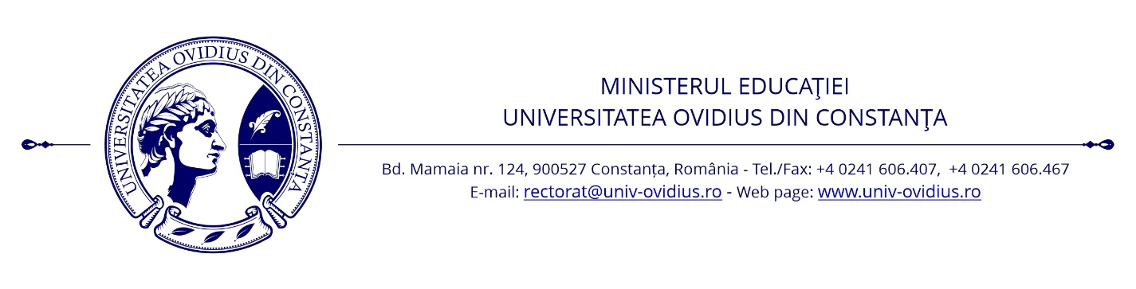

UNIVERSITATEA OVIDIUS DIN CONSTANŢA
FACULTATEA DE LITERE
DEPARTAMENTUL DE FILOLOGIE ROMÂNĂ,
LIMBI CLASICE ŞI BALCANICE

SESIUNEA ANUALĂ DE COMUNICĂRI ŞTIINŢIFICE ALE STUDENŢILOR, MASTERANZILOR
ŞI DOCTORANZILOR

TEXT:
ORGANIZARE, ARGUMENTARE, INTERPRETARE
– EDIŢIA A XVIII-A –

26-27 MAI 2022

PROGRAMUL MANIFESTĂRII

LUCRĂRILE SESIUNII DE COMUNICĂRI

Studii de LICENŢĂ/MASTER

I. Literatură/Teorie literară
Joi, 26 mai 2022
Ora: 14.00, Sala: UE
Moderatori: prof. univ. dr. Lăcrămioara Berechet, conf. univ. dr. Alina Buzatu, asist. univ. dr. Mădălina Stoica, asist. univ. drd. Cristina Rogojină

- Georgiana-Ernestina ORZOI, R-E III, Delirul: romanul unor controverse (coord.: prof. univ. hab. Angelo Mitchievici)
- Andreea Mihaela DUŢU, R-E I, Sub semnul decadenţei. Provizoratul unui spaţiu reciclat (coord.: prof. univ. dr. Lăcrămioara Berechet)
- Elena-Cătălina ONEA, Master Românistică II, Aspecte ale diversităţii culturale în opera lui Panait Istrati (coord.: prof. univ. hab. Florentina Nicolae)
- Ioana DUMBRAVĂ, R-G I, „Viaţa ca vis” – visul în lumi paralele: Paturi oculte de Doina Ruşti (coord.: asist. univ. dr. Mădălina Stoica)
- Augustin-Virgiliu PETCU, Master Românistică I, Despre poezie şi romantism în opera lirică a lui Edgar Allan Poe (coord.: prof. univ. hab. Marina Cap-Bun)
- Andreea-Valentina MIROIU, R-E III, O călătorie în necunoscutul inconştientului (morfologia visului treaz) (coord.: prof. univ. dr. Lăcrămioara Berechet)
- Adina ŞCHIOPU, Master Românistică II, Decadenţa educaţiei în romanul Satyricon (coord.: prof. univ. hab. Florentina Nicolae)
- Cristina LUMEZEANU, R-E III, Frumuseţe stranie şi ocultism: reprezentări ale feminităţii în proza lui Ion Agârbiceanu şi I. L. Caragiale (coord.: lect. univ. dr. Mona Momescu)
- Ioana-Irina MIHAI, R-F III, Substanţialismul lui Camil Petrescu (coord.: prof. univ. dr. Lăcrămioara Berechet)
- Ionela-Gabriela GAVRILĂ, R-T II, Elemente din biografia intelectuală a lui Ion Heliade Rădulescu (coord.: conf. univ. dr. Alina Buzatu)
- Mara-Corina ILIESCU, R-E III, Exotism. Exces şi magnificenţă. Reprezentări ale feminităţii în tradiţia orientalizării la Dimitrie Bolintineanu (coord.: lect. univ. dr. Mona Momescu)

II. Lingvistică
Joi, 26 mai 2022
Ora: 10.00, Sala: 218
Moderatori: conf. univ. dr. Mihaela Miron, lect. univ. dr. Mona Momescu, asist. univ. dr. Florentina Rusu, conf. univ. dr. Cosmin Căprioară

- Victor Octavian IONESCU, R-E III, Explorări pragmatice în postmodernism. Un studiu de caz: episodul 71 din romanul O sută de ani de zile la Porţile Orientului de Ioan Groşan (coord.: conf. univ. dr. Mihaela Miron)
- Alina-Nicoleta VOINEAGU, Master Românistică II, Elemente argotice în spaţiul digital (coord.: conf. univ. dr. Cosmin Căprioară)
- Andreea-Alexandra LEAHU, Master Comunicare II, Dimensiunea pragmatică a discursului publicitar (coord.: conf. univ. dr. Mihaela Miron)
- Tincuţa LUCA, Master Românistică II, Situaţia iotacizării unei forme verbale în dacoromâna actuală: (eu) spun (coord.: conf. univ. dr. Cosmin Căprioară)
- Elena-Iuliana BARBU, R-E II IFR, Psalmul 21 din Psaltirea în versuri a lui Dosoftei. Particularităţi morfosintactice (coord.: prof. univ. hab. Florentina Nicolae)
- Andreea-Alexandra LEAHU, Master Comunicare II, Identitatea socială şi egoul în abordare interculturală (coord.: conf. univ. dr. Mihaela Miron)

Organizatori:
Membrii Departamentului de Filologie română, limbi clasice şi balcanice

